令和６年度福岡教育事務所管内「読書好きを育む環境づくり応援事業」
子どもの読書活動研修会 参加申込書
１１月１日（金）までに二次元コード、ＵＲＬからお申し込みいただくか、
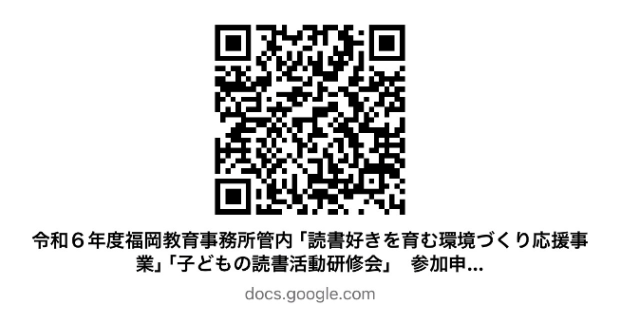
本申込書を以下のメールアドレス宛てに送信してください。
二次元コード

URL： https://forms.gle/2psCMafKqG1Pes4C7
E-mail: fujiwara-k1579@pref.fukuoka.lg.jp
福岡教育事務所 社会教育室 藤原宛て

※ 「参加方法」の欄は、会場で参加、オンラインで参加のいずれかに○を付けてください。
※ 「分科会」の欄は、参加予定の分科会の番号を御記入ください。
※ 分科会１・２は、会場で参加、オンラインで参加のかた、いずれのかたもお選びいただけます。分科会３は、会場で参加のかたのみお選びいただけます。
分科会１ 講話・実演「楽しいブックトーク」
分科会２ 実践発表・演習「連携した読書活動の取組～広げよう！読書活動の輪～」
分科会３ 講義・体験「読書へいざなう ボードゲーム体験」

所属名 | 役職名 | 氏名 | 連絡先 | 参加方法  （いずれかに○） | 分科会
 |  |  | ℡ | 会場  オンライン
 |  |  | ✉
 |  |  | ℡ | 会場  オンライン
 |  |  | ✉
 |  |  | ℡ | 会場  オンライン
 |  |  | ✉
 |  |  | ℡ | 会場  オンライン
 |  |  | ✉
 |  |  | ℡ | 会場  オンライン
 |  |  | ✉

